附件

**校长信箱操作指南（承办单位版）**

**一、公文运转员操作界面**

**（1）提交部门领导审批：**点击左上角的“提交部门领导”转呈领导审批；在弹出的窗口中，点击下拉菜单选择相关领导审批，点击“好”即可成功提交。

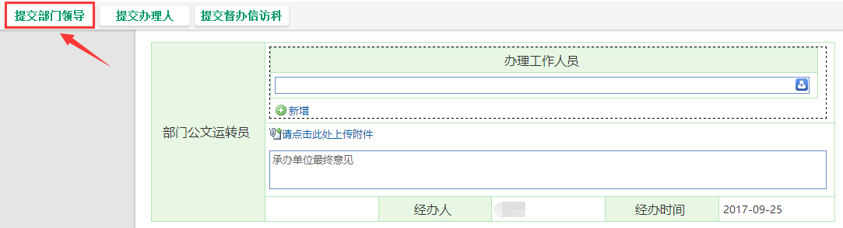

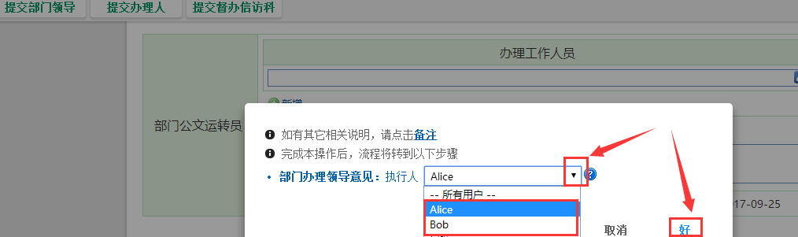

**（2）提交部门相关工作人员办理：**在“办理工作人员”栏目中输入工作人员姓名，点击选定，如需转多位工作人员办理，则可点击下方的“新增”按钮，即可选择多位工作人员。选择好后需办理工作人员后，点击左上角的“提交办理人”按钮转相关工作人员办理；

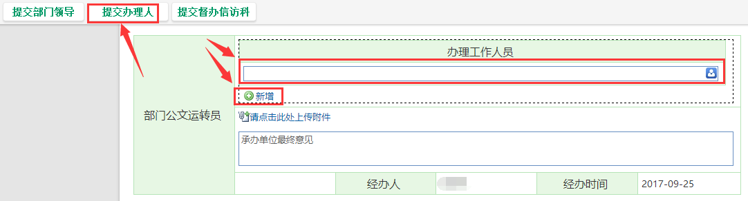

**（3）将最终意见提交督办信访科：**将最终意见反馈在“承办单位最终意见”编辑框中，如还需上传附件，可点击下图中的“请点击此处上传附件”添加附件，最后点击左上角的“提交督办信访科”按钮提交最终意见。

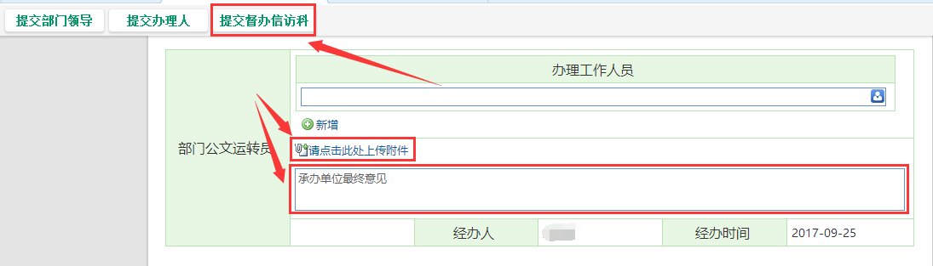

**二、部门领导操作界面**

部门领导可在“审核意见”编辑框中，填写自己的意见，也可点击“上传附件”按钮将相关附件上传。如有多个意见，可点击“新增意见”填写。最后，点击左上角的“通过”按钮提交审核意见。

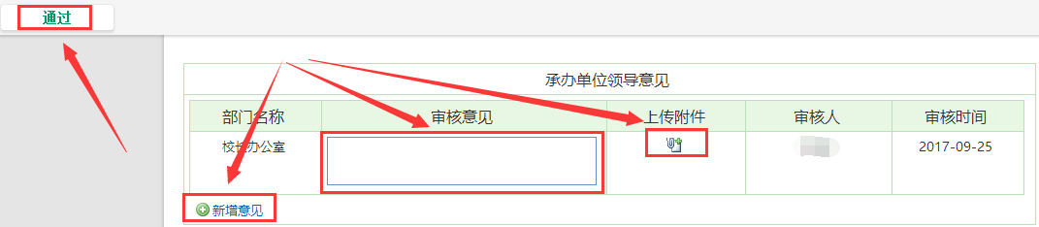

**三、承办单位工作人员操作界面**

承办单位工作人员可在“办理意见”编辑框中，填写自己的意见，也可点击“上传附件”按钮将相关附件上传。如有多个意见，可点击“新增意见”填写。最后，点击左上角的“通过”按钮提交审核意见。

